Universidad Nacional Rosario Castellanos
Licenciatura en Ciencia de Datos para Negocios · Unidad Académica Chalco
Tercer semestre · Semestre 2026-2

Evidencia integradora del problema prototípico
Bacheo inteligente y priorización urbana

SIPA
Sistema Inteligente de Priorización Asfáltica

1. Prototipo funcional de la Plataforma de Bacheo Inteligente
2. Plan de viabilidad y propuesta de intervenciones públicas basadas en evidencia

# | Integrantes del equipo | Matrícula
1 | Sandra Luna Altos
2 | Joshua David Aquino
3 | Rebeca Jaimes Cruz
4 | Ithan Felipe Santiago

Dato
UCA que integra | Fundamentos de Bases de Datos, Estructuras de Datos, Probabilidad, Cálculo Integral, Contabilidad Financiera y Pensamiento Complejo para la Argumentación
Grupo | 302
Fecha de entrega | 13 de noviembre de 2026

Declaración de uso de IA. El código del prototipo, los modelos y este documento se elaboraron con apoyo de IA generativa (Claude, de Anthropic), con autorización de las y los docentes y dando el crédito correspondiente. El equipo revisó, ejecutó y verificó los resultados, y es responsable de su contenido. La percepción inicial de la sección 3.1 la escribe el equipo sin apoyo de IA.

1. El problema y nuestra respuesta
El problema prototípico plantea la siguiente pregunta:
«¿Cómo diseñar un sistema inteligente de priorización del mantenimiento vial que, mediante el análisis de datos y la integración de herramientas matemáticas, estadísticas, tecnológicas, financieras y sociales, permita determinar de manera transparente y equitativa qué vialidades deben ser atendidas primero […]?»
Hoy un bache se atiende, sobre todo, porque alguien lo reportó o porque hubo presión. Así quedan fuera el riesgo de accidente, el paso del transporte público, la vulnerabilidad de la zona y el costo de esperar, y salen perdiendo las colonias que reportan menos: Milpa Alta tiene solo 133 reportes en cuatro años.
Nuestra respuesta. SIPA reúne en una base de datos los reportes ciudadanos y la información del entorno. Para cada bache calcula un Índice de Prioridad Urbana (IPU) con diez criterios, lo traduce en un semáforo (rojo: atender en 3 días; amarillo: en 15; verde: programar en 60), recomienda una intervención y estima su costo. Cada recomendación incluye una ficha que muestra cuánto aportó cada criterio, para que se pueda revisar y discutir.
Alcance. Somos un equipo de asesoría técnica, como pide el problema prototípico. SIPA recomienda qué atender, por qué y cuánto costaría, pero no repara. Las brigadas, el material y el presupuesto son de la autoridad, que siempre toma la decisión final y después informa el avance. Así se mide si la recomendación se siguió y en cuánto tiempo.
Datos. Trabajamos con datos reales: 35,697 reportes de bacheo de la CDMX (2019-2022) y de Chalco (2025-2026), 30,654 hechos de tránsito de la SSC, 10,961 paradas de transporte público (GTFS de SEMOVI), el índice de marginación 2020 por colonia (CONAPO) y el Atlas de Riesgo de Chalco. La severidad de los baches y la atención que informa la autoridad son simuladas y así se declaran.
Dos territorios. SIPA trabaja en dos niveles. El nivel operativo (qué bache atender primero) se probó en la CDMX, porque ahí hay datos abiertos de baches georreferenciados; lo usan Probabilidad, Cálculo, Estructuras de Datos, Bases de Datos y Pensamiento Complejo. El nivel financiero (cuánto le cuestan al gobierno los baches que no atiende) se estimó para el Estado de México, como pidió el incidente de Contabilidad, con el INEGI (accidentes por mala condición del camino y vehículos registrados por municipio) y la Ley de Responsabilidad Patrimonial del Edomex. El segundo nivel dimensiona el problema en la región de la UNRC Chalco y justifica llevar el piloto ahí.
Toluca. El tablero público de bacheo de Toluca publica 74,319 baches reparados (2025-2026) con colonia, coordenadas y, por folio, largo, ancho y profundidad. Los descargamos y los usamos en todas las materias para validar con datos reales del Edomex: costo real de reparar (Contabilidad), distribución del área y conteos (Probabilidad), volumen y mezcla asfáltica (Cálculo), un esquema externo en la base (Bases de Datos) y una prueba de escala de las estructuras (Estructuras de Datos). El bache real mide 3.6 m² y 7 cm de profundidad (mediana), contra 1.7 m² y 9.5 cm del bache simulado. Toluca es el siguiente piloto natural de SIPA.

2. Producto 1: prototipo funcional
El prototipo tiene cuatro capas que trabajan sobre los mismos datos:
Capa | Qué hace | Dónde está
Base de datos (SQL Server) | Registra, almacena y relaciona los reportes, los baches, el contexto, los cálculos del IPU, las decisiones y el seguimiento. 32 tablas en tercera forma normal, con transacciones y restricciones que hacen cumplir las reglas (por ejemplo, no se puede ajustar una prioridad sin justificarla). | bd/01 a 07, 13
Modelos analíticos (Python) | Riesgo de accidente a 72 h (Probabilidad), pérdida de material y costo de esperar (Cálculo), provisiones por reclamaciones (Contabilidad), cola de prioridad, eliminación de duplicados y rutas (Estructuras de Datos). | probabilidad/, calculo/, contabilidad/, estructuras/
Data Warehouse | Base de análisis con tres tablas de hechos, dos datamarts y una réplica de solo lectura para el tablero. | bd/09 a 12
Tablero (Streamlit) | La interfaz: modo ciudadano, recomendación de SIPA, modo autoridad e indicadores. | tablero/app.py

Cómo se usa. El recorrido completo de un bache en el tablero:
- El ciudadano reporta el bache sin crear una cuenta. Si ya existe un bache en la misma celda de 250 m, el reporte se une a él, así que se cuentan daños y no avisos repetidos.
- SIPA calcula el IPU, el semáforo, la intervención recomendada y el costo estimado, y muestra la ficha de justificación.
- La autoridad aprueba, ajusta o rechaza la recomendación (ajustar o rechazar exige escribir el motivo) e informa el avance: en atención, reparado con su costo real o descartado con el motivo.
- Cuando el bache se repara o se descarta, quien lo reportó recibe el aviso en su folio.
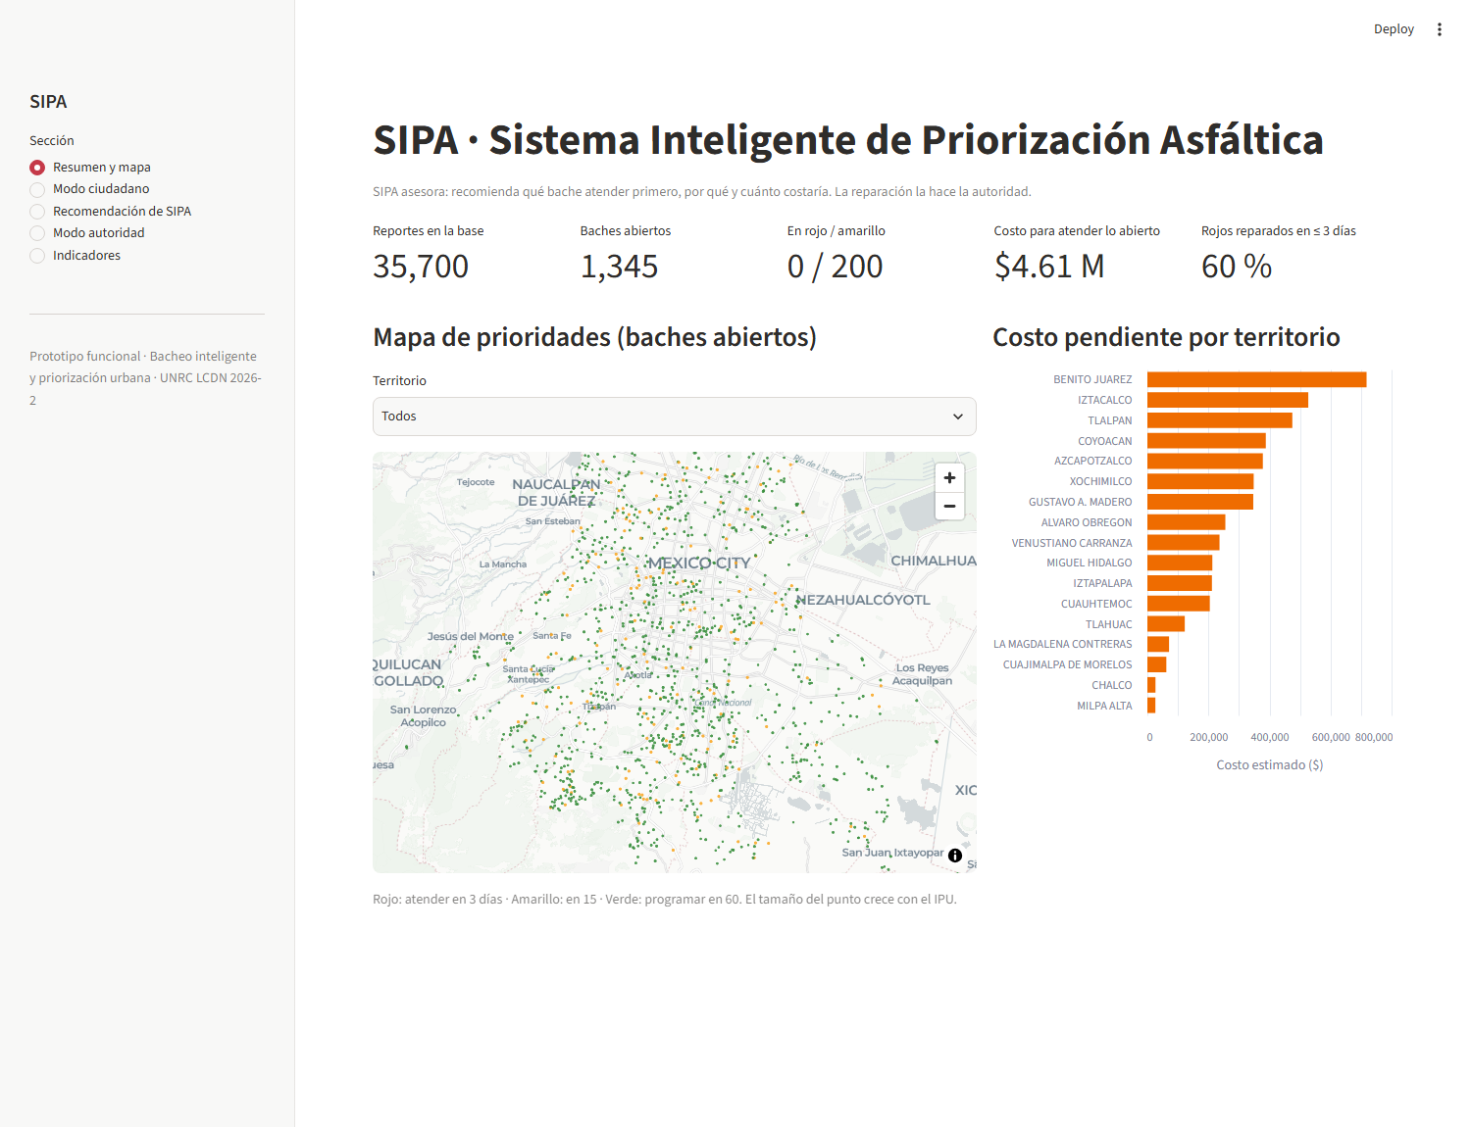
Figura 1. Resumen del tablero: indicadores clave, mapa de los baches abiertos por semáforo y costo pendiente por territorio.
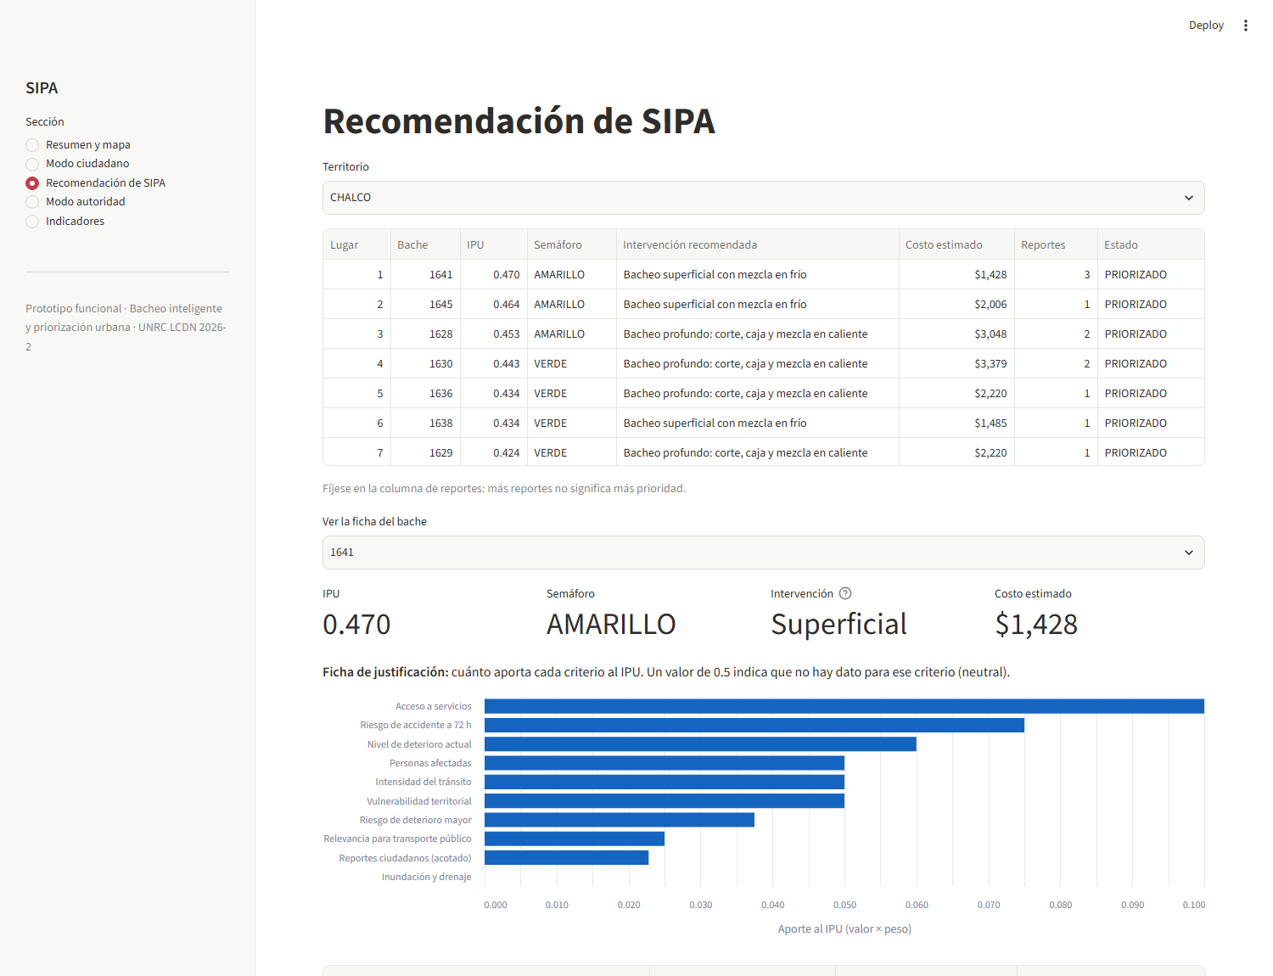
Figura 2. Recomendación de SIPA para Chalco: ranking y ficha de justificación del IPU de un bache.
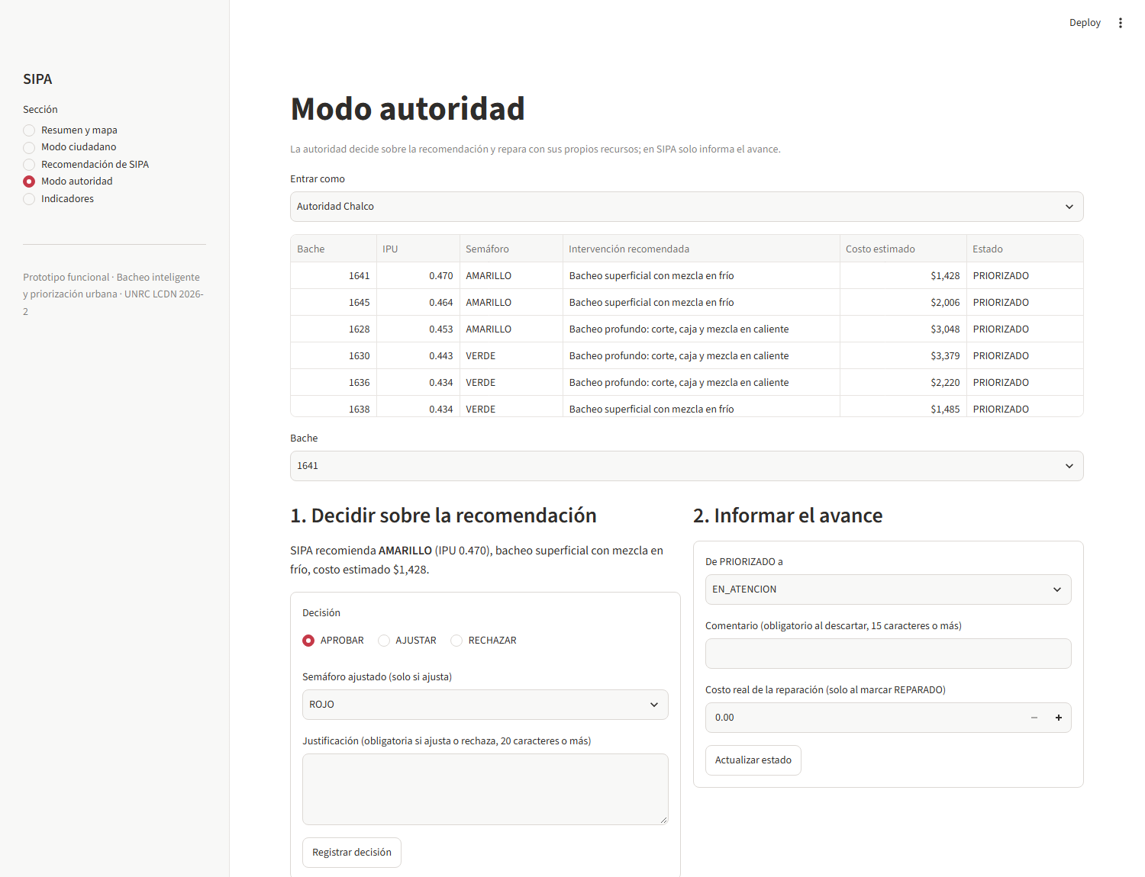
Figura 3. Modo autoridad: decisión sobre la recomendación e informe del avance.
Información que integra. La plataforma combina la ubicación del reporte (celda de 250 m), el nivel de deterioro (severidad, profundidad y área), el transporte público (paradas y salidas por día a 300 m; 6,170 de 8,280 celdas de la CDMX tienen servicio cerca), la vulnerabilidad (marginación de la colonia), el riesgo de accidente, la inundación, la cercanía a escuelas, hospitales y mercados, y el número de reportes, con un peso acotado.

3. Producto 2: plan de viabilidad
El plan sigue los cinco elementos que pide el problema prototípico. Empezamos por el contraste entre percepción y evidencia, porque es el punto de partida del plan.

3.1 Contraste entre percepción y evidencia (inciso e)
[PARA EL EQUIPO: cada integrante escribe aquí, sin consultar los resultados de este documento, qué intervenciones habría considerado prioritarias al iniciar el proyecto y por qué. Anotar la fecha real en que se escribe. Después, llenar la última columna con ayuda de la tabla 3.1b.]
Integrante | Fecha | Intervención que consideraba prioritaria y por qué | ¿Se mantuvo, cambió o se descartó?
Sandra Luna Altos
Joshua David Aquino
Rebeca Jaimes Cruz
Ithan Felipe Santiago

Tabla 3.1b. Percepciones frecuentes sobre el bacheo, puestas a prueba con los datos. Sirven como referencia para la tabla anterior; no sustituyen la percepción del equipo.
Percepción | Qué mostró la evidencia | Resultado
Hay que atender primero los baches con más reportes. | 9 de los 50 baches con más reportes quedan después del lugar 1,000 por IPU. El número de reportes mide participación, no riesgo. | Se modifica
El orden de llegada es lo más justo. | Con orden de llegada, solo el 6 % de los rojos se atiende en 3 días o menos; con la cola de prioridad, el 100 %, con la misma espera promedio (21.1 días). | Se descarta
Priorizar resuelve por sí solo la falta de atención. | En lluvias llegan 37.3 baches por día; con 15 reparaciones diarias la cola crece con cualquier orden. Ordenar no sustituye la capacidad. | Se modifica
Priorizar por riesgo es neutral entre zonas. | La cola pura amplía la brecha de espera entre alcaldías de 6.8 a 19.8 días. | Surge el cupo de equidad
Tapar baches basta. | 2,271 reapariciones y 161 celdas crónicas; en Azcapotzalco el 21.7 % de los reportes cae en ellas. | Surge el reencarpetado
Las lluvias no cambian mucho las cosas. | Llegan 1,147 reportes por mes en lluvias contra 639 en secas. | Surge el bacheo preventivo antes de lluvias

¿Qué se mantuvo, qué dejó de ser prioritario, qué surgió y qué evidencia lo decidió? [PARA EL EQUIPO: responder en un párrafo a partir de las dos tablas.]

3.2 Análisis cuantitativo y de riesgo (inciso a)
Índice de prioridad. El IPU es una suma ponderada de diez criterios, cada uno entre 0 y 1. Los criterios sin datos para un territorio valen 0.5 (neutral), para no premiar ni castigar la falta de información. Hoy tienen datos reales el riesgo de accidente, el transporte, la vulnerabilidad, la inundación (en Chalco), el acceso a servicios, los reportes y la recurrencia; personas afectadas y tránsito siguen en 0.5 porque no hay aforos abiertos por calle.
Riesgo de accidente a 72 horas. Con 30,654 hechos de tránsito, el modelo de Probabilidad estima para cada celda la probabilidad de al menos un accidente en 72 horas con un proceso de Poisson y la usa en el criterio de riesgo del IPU. El semáforo por riesgo coincide con el del IPU en el 55 % de los baches pendientes; 164 están en rojo por riesgo sin estarlo en el IPU, porque el IPU pondera también otros criterios.
Degradación y costo de esperar. Con Cálculo Integral, la pérdida de material es P(T) = V₀(e^(kT) − 1). En lluvias el daño crece 1.80 veces más rápido, un factor que sale de los reportes reales. Un bache típico cuesta $2,533 si se repara hoy y $3,947 tras 6 meses de lluvias. Para los 1,345 baches abiertos, esperar 6 meses cuesta $1.81 M más. El intervalo óptimo de conservación preventiva es de unos 28 meses.
Recursos que se recomiendan a la autoridad. Llegan 37.3 baches nuevos por día en lluvias y 22.5 en secas. Con 6 reparaciones por brigada al día, la autoridad necesitaría 7 brigadas en lluvias y 4 en secas, y unas 403 toneladas de mezcla al mes en lluvias.
Costo estimado para atender los baches abiertos, por tipo de intervención (tarifas del archivo JSON de SIPA):
Intervención recomendada | Baches | Costo estimado
Bacheo profundo: corte, caja y mezcla en caliente | 854 | $2,397,871
Reencarpetado del tramo (unos 100 m de un carril) | 8 | $1,464,000
Bacheo superficial con mezcla en frío | 483 | $748,816
Total | 1,345 | $4,610,687

3.3 Gestión y optimización de los datos y los recursos (inciso b)
- Organización: la base relaciona territorio, colonia, celda, bache, reporte, contexto, cálculo, decisión y seguimiento. Lo que no cambia (coordenadas de la celda, tarifas, estatus) vive en catálogos, sin repetirse.
- Eliminación de duplicados: una tabla hash revisa la celda y sus 8 vecinas y detecta 1,064 reportes duplicados en 1.5 s (314,505 búsquedas en lugar de 611 millones de comparaciones).
- Orden de atención: un max-heap entrega el bache de mayor IPU en tiempo logarítmico. La prioridad sube un poco con la espera para que ningún bache se quede atrás para siempre.
- Equidad: un cupo de 4 de cada 15 lugares para los baches que más han esperado reduce la brecha entre alcaldías de 19.8 a 16.5 días sin perder rojos.
- Rutas: sobre un grafo de la red de celdas (952 vértices), la ruta por vecino más cercano recorre 14.9 km contra 28.3 km en orden de prioridad (Coyoacán), un 47 % menos.
- Transporte público: las paradas del GTFS entran al IPU, de modo que los baches por donde pasa más transporte suben de prioridad.
- Análisis: el Data Warehouse separa las consultas pesadas de la operación, y la réplica de solo lectura alimenta el tablero sin cargar la base principal.

3.4 Viabilidad financiera (inciso c)
Comparamos dos escenarios para los mismos baches abiertos: preventivo (se atienden según el semáforo) y reactivo (se espera 180 días, como pasa hoy en muchos casos). Incluimos el costo de reparar y la provisión por las reclamaciones que se esperan por accidentes y ponchaduras, según la NIF C-9.
Concepto | Preventivo (SIPA) | Reactivo
Costo de reparar | $4.61 M | $6.42 M
Provisión por reclamaciones | $0.13 M | $5.89 M
Costo total para el erario | $4.74 M | $12.31 M

El esquema preventivo ahorra $7.57 M. Aun sin contar ninguna ponchadura, el ahorro es de $2.79 M, así que la conclusión no depende del supuesto más incierto. La plataforma requiere $1.20 M en equipo y $0.36 M en software, que se recuperan con el ahorro del primer año.
Estado de México. A escala del Estado de México, el valor esperado de las indemnizaciones por daños viales es $58.68 M al año (entre $45.87 M y $75.38 M con 90 % de confianza), con unos 2,066 casos viables. Es una provisión probable según la NIF C-9 que hoy no aparece en los estados financieros.
El beneficio no es solo financiero: menos accidentes y menos tiempo de traslado para quienes usan el transporte público, y una cifra auditable de cuánto debe el gobierno por los baches que no atiende.

3.5 Equidad social y justificación de las decisiones (inciso d)
- El número de reportes pesa poco y en escala logarítmica, para no favorecer a las zonas con más acceso digital (Milpa Alta: 133 reportes en cuatro años).
- La vulnerabilidad entra al IPU con el índice de marginación de CONAPO; 192 celdas tienen marginación alta o muy alta.
- El transporte público eleva la prioridad porque un bache en una ruta afecta a muchas más personas que uno en una calle local.
- La atención no es pareja: Cuauhtémoc tiene reparado el 43 % de sus baches y Tláhuac el 2 %. Los reportes resueltos bajan de 97.5 % en 2019 a 67.9 % en 2022. El cupo de equidad y el seguimiento por territorio hacen visible esa brecha.
- Supervisión humana: la autoridad cambió la recomendación en 31 de 301 casos, y cada cambio quedó registrado con su justificación. Los datos personales son opcionales, piden consentimiento y están en un esquema protegido que ni el tablero ni la autoridad pueden leer.

4. Propuesta de intervenciones públicas priorizadas
Cada intervención se ordena por su impacto en la seguridad y el beneficio colectivo, y se sustenta con evidencia técnica, cuantitativa, financiera y social.
# | Intervención | Evidencia técnica y cuantitativa | Evidencia financiera | Evidencia social | Indicador
1 | Atender los baches rojos en 72 horas o menos con la cola de prioridad | Con la cola, el 100 % de los rojos se atiende en 3 días o menos, contra 6 % por orden de llegada. Con la atención simulada, 60 % de los rojos se reparó dentro de la meta. | Sin costo adicional; evita la provisión por accidentes del esquema reactivo. | Protege primero a quien tiene más riesgo. | % de rojos reparados en 72 h
2 | Bacheo preventivo antes de la temporada de lluvias (abril-mayo) | El daño crece 1.80 veces más rápido en lluvias; intervalo preventivo óptimo de 28 meses. | Esperar 6 meses cuesta $1.81 M más; el preventivo ahorra $7.57 M. | Menos baches en la época de más tránsito y lluvia. | Costo por m² reparado
3 | Reencarpetar las celdas crónicas en lugar de bachearlas | 161 celdas con 3 o más reapariciones; la peor (Gustavo A. Madero) tiene 20 reapariciones. | Una inversión mayor por celda que evita repetir el bacheo cada año. | Termina con el daño repetido en las mismas colonias. | Reapariciones por celda al año
4 | Recomendar a la autoridad ajustar sus brigadas por temporada | 37.3 baches/día en lluvias contra 22.5 en secas; con 15 reparaciones/día la cola crece. | 7 brigadas en lluvias y 4 en secas. | Evita que la espera crezca justo cuando más se usan las calles. | Pendientes al cierre de mes
5 | Cupo de equidad: 4 de cada 15 lugares para los baches que más esperan | La brecha de espera entre alcaldías baja de 19.8 a 16.5 días sin perder rojos. | Sin costo adicional. | Ninguna alcaldía queda siempre al final. | Brecha de espera entre alcaldías
6 | Priorizar los baches sobre rutas de transporte público | 6,170 celdas de la CDMX tienen transporte a 300 m; el criterio ya entra al IPU con datos del GTFS. | Sin costo adicional. | Beneficia a quienes no tienen auto. | Baches abiertos en rutas de transporte
7 | Rutas diarias por vecino más cercano | 47 % menos kilómetros en Coyoacán. | Ahorra combustible y horas de cuadrilla. | Más reparaciones con la misma capacidad. | Km por bache reparado
8 | Eliminar los reportes duplicados de forma automática | 1,064 duplicados detectados en 1.5 s. | Evita pagar inspecciones repetidas. | Cada daño cuenta una vez, sin importar cuántos lo reporten. | Reportes duplicados
9 | Publicar la ficha de justificación de cada prioridad | La autoridad ajustó 31 de 301 recomendaciones, todas con motivo registrado. | Sin costo adicional. | La ciudadanía puede verificar por qué se atendió un bache antes que otro. | Ajustes con justificación publicada

Costo estimado de atender hoy los 1,345 baches abiertos: $4.61 M. Los territorios que más necesitan son Benito Juárez ($0.72 M), Iztacalco ($0.53 M), Tlalpan ($0.47 M). En Chalco, los primeros baches por atender están en Unión de Guadalupe y San Miguel Jacalones II.

5. Integración interdisciplinaria
Cada asignatura resuelve una parte de la decisión, y los resultados de una alimentan a las otras. Las cifras de este documento son las mismas en todos los entregables.
Asignatura | Qué aporta | Cómo se usa en la decisión
Fundamentos de Bases de Datos | Modelo entidad-relación, base normalizada, transacciones, Data Warehouse, datamarts, fragmentación y réplica | Organiza todos los datos, calcula el IPU y guarda cada decisión para rendir cuentas
Estructuras de Datos | Lista enlazada, tabla hash, AVL, max-heap, pila de deshacer, grafo y Dijkstra | Elimina duplicados, ordena la atención, reparte con equidad y traza rutas
Probabilidad | Proceso de Poisson, riesgo de accidente a 72 h, semáforo de riesgo | Alimenta el criterio de riesgo del IPU y el cálculo de las provisiones
Cálculo Integral | Integral definida de la pérdida de material, valor presente, intervalo óptimo | Dice cuánto cuesta esperar y cada cuánto conviene la conservación preventiva
Contabilidad Financiera | Provisiones NIF C-9, registro contable, estados financieros | Compara el costo total preventivo contra el reactivo y propone controles
Pensamiento Complejo | Mapa de red de agentes, argumentación lógico-formal y dialéctica | Explica las prioridades a vecinos y autoridades y anticipa sus objeciones

Ejemplo de la cadena completa: un bache sobre una vía rápida en lluvias recibe un riesgo alto (Probabilidad), sube en la cola (Estructuras de Datos) y en el IPU (Bases de Datos); su costo crece si espera (Cálculo), y ese costo y la reclamación probable se reconocen como provisión (Contabilidad). La autoridad decide con esa ficha y la explica a los vecinos (Pensamiento Complejo).

6. Respuesta a los dilemas del problema prototípico
Dilema | Nuestra respuesta
¿Mayor flujo vehicular o población más vulnerable? | Las dos cosas entran al IPU con pesos explícitos y configurables por territorio, y el cupo de equidad evita que las zonas vulnerables esperen siempre.
¿El bache con más reportes o el de mayor riesgo? | El de mayor riesgo. Los reportes cuentan, pero acotados: 9 de los 50 más reportados no están entre los 1,000 primeros por IPU.
¿Lo más visible o el mantenimiento preventivo? | El preventivo: ahorra $7.57 M y al menos $2.79 M aun con supuestos conservadores.
¿Invertir hoy en un sistema cuyos beneficios llegan después? | Sí: la inversión en la plataforma se recupera con el ahorro del primer año.
¿Hasta dónde decide el algoritmo? | SIPA recomienda y la autoridad decide. Ajustar o rechazar exige un motivo, y queda registrado.
¿Criterios técnicos pero comprensibles? | Cada prioridad tiene una ficha que muestra cuánto aportó cada criterio, y los pesos son públicos y tienen fecha de vigencia.

7. Limitaciones y siguientes pasos
- La severidad de los baches y la atención que informa la autoridad son simuladas; los tiempos y los costos reportados son ilustrativos.
- Las tarifas de reparación son una estimación del equipo; deben sustituirse por el tabulador oficial.
- Personas afectadas y tránsito siguen en valor neutral por falta de aforos abiertos por calle.
- Las fuentes de transporte, marginación y riesgo solo cubren la CDMX; en Chalco esos criterios son neutrales.
- Los pesos del IPU son ilustrativos: el siguiente paso es definirlos con el método AHP (pesos/AHP_pesos_IPU.xlsx).
- La unidad espacial es una cuadrícula de 250 m, no la red de calles; el siguiente paso es cargar la red vial de OpenStreetMap o INEGI.

Referencias
Base maestra de solicitudes de bacheo de la Ciudad de México 2019-2022 [Conjunto de datos]. Proporcionada para el problema prototípico (base_maestra_baches_2019_2024.csv).
Comisión Nacional de Población. (2021). Índice de marginación urbana 2020 [Conjunto de datos]. CONAPO.
Gobierno de la Ciudad de México. (2025, 20 de agosto). Arrancamos con el Programa Integral de Bacheo Nocturno en la Ciudad de México. Jefatura de Gobierno.
Gobierno Municipal de Chalco. (2026). Datos abiertos del municipio de Chalco [Conjunto de datos]. https://datosabiertos.chalco.gob.mx
Highway Research Board. (1962). The AASHO Road Test, Report 5: Pavement Research (Special Report 61E).
Instituto Nacional de Estadística y Geografía. (2024). Estadística de Accidentes de Tránsito Terrestre en Zonas Urbanas y Suburbanas (ATUS) 2024. INEGI.
Instituto Nacional de Estadística y Geografía. (2024). Vehículos de motor registrados en circulación 1980-2023 [Conjunto de datos]. INEGI.
Legislatura del Estado de México. (2017, reforma 2023). Ley de Responsabilidad Patrimonial para el Estado de México y Municipios. Gaceta del Gobierno.
Dirección General de Obras Públicas de Toluca. (2026). Tablero de bacheo [Datos públicos]. https://dgop.toluca.gob.mx/tablero_bacheo_filtros1.php
Meadows, D. H. (2008). Thinking in systems: A primer. Chelsea Green Publishing.
Saaty, T. L. (1980). The analytic hierarchy process. McGraw-Hill.
Secretaría de Movilidad. (2021). GTFS [Conjunto de datos]. Portal de Datos Abiertos de la Ciudad de México. https://datos.cdmx.gob.mx/dataset/gtfs
Secretaría de Seguridad Ciudadana de la Ciudad de México. (s. f.). Hechos de tránsito registrados por la SSC [Conjunto de datos]. Portal de Datos Abiertos de la Ciudad de México.
Toulmin, S. (2003). Los usos de la argumentación. Península.

Anexo. Cómo ejecutar el prototipo y entregables por asignatura
Paso | Comando o archivo
1. Construir la base, el Data Warehouse y la réplica | powershell -File bd\ejecutar_todo.ps1
2. Correr los modelos | python probabilidad/riesgo_72h.py · python calculo/degradacion.py · python contabilidad/provisiones.py · python contabilidad/contingencias_edomex.py · python estructuras/viabilidad.py
3. Abrir el tablero | streamlit run tablero/app.py
Bases de Datos | avance2_BD_entrega.docx
Estructuras de Datos | avance2_ED_plan_viabilidad.docx
Probabilidad | avance2_Probabilidad_semaforo72h.docx
Cálculo Integral | avance2_Calculo_degradacion.docx
Contabilidad Financiera | avance2_Contabilidad_NIF_C9.docx
Contabilidad (incidente Edomex) | avance_Contabilidad_contingencias_Edomex.docx
Pensamiento Complejo | avance2_PensamientoComplejo_argumentacion.docx

